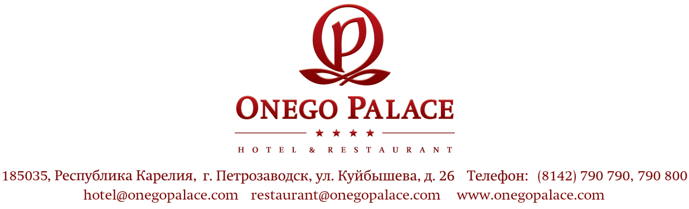
Стоимость на услуги проживания в гостиничном комплексе «Онего Палас»*
Категория номера | Кол-во номеров | Стоимость номера при одноместном размещении | Стоимость номера при двухместном размещении/ стоимость номера | Описание номера
Одноместный стандарт | 6 | 3 800 руб. | - | 1-местный стандартный номер, площадь - 13,8 кв.м., односпальная кровать (100*200 мм), прикроватная тумба, шкаф, бра, торшер, рабочий стол, зеркало, стул, прикроватный светильник, холодильник, гардероб, ж/к телевизор, телефон, кондиционер, индивидуальный сейф, мини-бар, полный санузел, интернет
Двухместный твин | 36 | 3 800 руб. | 4 700 руб. | 2-х местный стандартный номер, площадь - 17-18 кв.м., две односпальные кровати (100*200мм), 2 прикроватные тумбы, бра, рабочий стол, 2 кресла, журнальный стол, прикроватный светильник, торшер, шкаф, стул, зеркало, гардероб, холодильник, ж/к телевизор, телефон, кондиционер, индивидуальный сейф, мини-бар, полный санузел, интернет
Двухместный дабл | 33 | 4 000 руб. | 4 900 руб. | 2-х местный стандартный номер, площадь - 17-21 кв.м., 2-спальная кровать (180*200мм), 2 прикроватные тумбы, бра, прикроватный светильник, торшер, рабочий стол, стул, кресло, зеркало, гардероб, ж/к телевизор, холодильник, кондиционер, мини-бар, индивидуальный сейф, телефон, полный санузел, интернет
Двухместный Комфорт | 11 | 4 300 руб. | 5 200 руб. | Улучшенный 2-местный номер, площадь - 19-23 кв.м., 2-спальная кровать (180*200мм), 2 прикроватные тумбочки, бра, рабочий стол, стул, 2 овальных кресла, журнальный стол, шкаф, торшер, зеркало, гардероб, ж/к телевизор, холодильник, кондиционер, лоджия с видом на озеро, мини-бар, индивидуальный сейф, телефон, полный санузел, интернет
Джуниор Сюит | 12 | 4 900 руб. | 5 900 руб. | Однокомнатный 2-местный номер, 2-спальная кровать (180*200мм) площадь - 23-25 кв.м, большое панорамное окно, прикроватные тумбочки, бра, рабочий стол, стул, шкаф, торшер, зеркало, гардероб, 2 кресла, журнальный стол, ж/к телевизор, холодильник, кондиционер, мини-бар, индивидуальный сейф, телефон, полный санузел, интернет
Люкс Двухкомнатный | 2 | 6 900 руб. | 7 900 руб. | 2-х комнатный, 2-местный Апартамент - спальня и гостиная.  Площадь- 43 и 53 кв.м. Панорамные окна с видом на озеро.  В спальне: 2-спальная кровать (180*200мм), прикроватные тумбочки, шкаф, бра, рабочий стол, 2 стула, зеркало, ж/к телевизор, холодильник, кондиционер. В гостиной: журнальный стол, обеденный стол, диван, 2 кресла, зеркало, 3 стула, ж/к телевизор, холодильник, кондиционер, балкон, гардероб, телефон, мини-бар, индивидуальный сейф, полный санузел, гостевой туалет, интернет
Онего Палас Сюит | 1  (123 кв.м.) | 14 000 руб. | 17 000 руб. | 5-ти комнатный номер VIP класса в 2-х уровнях - 2 спальни, кухня, столовая, Гостиная (каминный зал), 4 санузла, курительная. Смотровая площадка.  Площадь - 123 кв.м.  Спальня: 2-спальная кровать (180*200мм), прикроватные тумбочки, бра, рабочий стол, зеркало, шкаф трехстворчатый, гардероб, ж/телевизор, телефон, холодильник, мини-бар, кондиционер, полный санузел, интернет, кресло, журнальный стол.  Столовая: стол обеденный, стулья, комод, ж/к телевизор, холодильник, мини-бар, телефон, кондиционер.  Гостиная: камин, диван, кресла, зеркало, стулья, ж/к телевизор с DVD, музыкальный центр, холодильник, мини-бар, кондиционер, кухонное оборудование, 2 балкона, гардероб, телефон, индивидуальный сейф, полный санузел, интернет.
Онего Палас Гранд Сюит | 1  (189 кв.м.) | 21 000 руб. | 25 000 руб. | 5-ти комнатный номер VIP класса в 2-х уровнях - 2 спальни, кухня, столовая, столовая (каминный зал), курительная, 4 санузла, сауна. Смотровая площадка. Площадь-189 кв.м.  Спальня: 2-спальная кровать (180*200 мм), прикроватные тумбочки, бра, рабочий стол, кресла, комод, зеркало, гардеробная, ж/к телевизор, холодильник, кондиционер.  Столовая: стол обеденный, стулья, комод, ж/к телевизор, холодильник, мини-бар, телефон, кондиционер.  Гостиная: диван, кресла, зеркало, стулья, ж/к телевизор с DVD, музыкальный центр, холодильник, кондиционер, кухонное оборудование, 2 балкона, гардероб, телефон, интернет, индивидуальный сейф, полный санузел.  Балкон: диван, кресла, стол, ж/к телевизор, панорамное окно.

*Стоимость дополнительного места составляет 80% от стоимости места в номере.
*Завтрак включен в стоимость проживания.
* Check in – 14:00
* Check out – 12:00

* Ранний заезд:
- с 00:01 – 10:00 бронь в размере 50 % от стоимости номера в сутки, в т. ч. завтрак;
- с 10:01 – 14:00 бронь в размере 25 % от стоимости номера в сутки, без завтрака;

* Поздний выезд:
- с 12:01 – 00:00–½ часть стоимости номера в сутки;

Все номера меблированы стильной итальянской мебелью и оснащены спутниковым телевидением, телефоном, системой кондиционирования, интернетом, индивидуальным сейфом.

